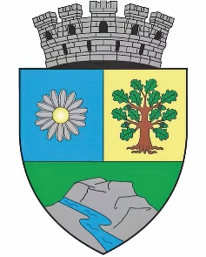
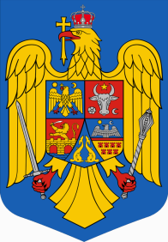
ROMÂNIA
JUDEŢUL BIHOR
MUNICIPIUL MARGHITA
CONSILIUL LOCAL AL MUNICIPIULUI MARGHITA

Proiect de hotărâre

privind aprobarea bugetului de venituri și cheltuieli al Serviciului Public de Alimentare cu Apă, Canalizare și Salubrizare Marghita, pe anul 2025

Analizând temeiurile juridice, respectiv:
- prevederile Legii nr.9 din 10.02.2025, legea bugetului de stat pe anul 2025;
- Ordinul nr. 3818 din 30.12.2019 privind aprobarea formatului și structurii bugetului de venituri și cheltuieli al operatorilor economici, precum și a anexelor de fundamentare a acestuia;
- prevederile art. 129 alin.(1) și alin.(7) lit. n) din OUG 57/2019 privind Codul administrativ, cu modificările și completările ulterioare;

Ținând cont de:
- referatul de aprobare al primarului municipiului Marghita nr. 3987 din 14.04.2025 ,
- raportul de specialitate înregistrat cu nr. 3988 din 14.04.2025, întocmit la Serviciul buget contabilitate , salarizare si resurse umane;
- adresa de înaintare nr. 533 din 11.04.2025 a Serviciului Public de Alimentare cu Apă, Canalizare și Salubrizare înregistrată la Primăria Municipiului Marghita cu nr. 3957 din 11.04.2025 ;
În temeiul prevederilor art. 196, alin. (1) lit. a), din OUG 57/2019- Codul administrativ, cu modificările și completările ulterioare;
Primarul Municipiului Marghita, propune următorul

Proiect de hotărâre:
Art. 1 Se aprobă bugetul de venituri și cheltuieli al Serviciului Public de Alimentare cu Apă, Canalizare și Salubrizare Marghita pe anul 2025, conform anexelor 1-4 care fac parte integrantă din prezenta.
Art.2 Prezenta hotărâre se comunică cu: Instituția Prefectului Bihor, Primarul Municipiului Marghita, Biroul Buget-contabilitate, Serviciului Public de Alimentare cu Apă, Canalizare și Salubrizare Marghita , publicare pe site-ul instituției la secțiunea Monitorul Oficial local , la dosar.

Inițiator: primar Zsolt DEMIÁN Avizat legalitate
Secretar general U.A.T.
Jr. Demeter Cornelia

